-1-

НАВИГАЦИЯ …………………………………………………………………………...…….2

Элементы морской карты…………………………………………………………………..3 Определение координат и расстояний…………………………………………………..4

Магнитное склонение……………………………………………..…………………………5
Прокладка курса…(Bretton Plotter)…………………………………...……………………7

Курсы (Магнитный, Истинный, Компассный)………………………………..…………..8

Девиация ……………………………………………………………………………………...9

Определение местоположения ………………………………………………….……….11

Счисление……………………………………………………………………………….……12

Estimate Position (EP)………………………………………………………………….……13

FIX…………………………………………………………………………………………...…15

Крюйс-Пеленг…………………………………………………………………………………17

СИСТЕМА НАВИГАЦИОННЫХ ОГРАЖДЕНИЙ

Латеральные знаки …………………………………………………………………..….….19

Кардинальные знаки……………….………………………………………………………...20

Маяки………………………………….…………………………………………………….….25

КРАТКАЯ АСТРОНАВИГАЦИЯ……………………………………………………….…..29

-2-

НАВИГАЦИЯ

Навигация – одна из главнейших составляющих науки мореплавания, и без ответа на вопросы: «Где мы сейчас находимся?» и «Куда нам плыть?» невозможно представить даже короткий дневной переход вдоль средиземноморского побережья на зафрахтованной яхте в компании верных друзей и веселых подруг, не говоря уже о более длительных плаваниях или участии в морской или даже океанской регате.
Изучение навигации мы начнем со знакомства с морской картой.
Сначала немного теории, необходимой для сугубо практического занятия.
Что такое координаты
Ответить на вопрос «где находится наша яхта?» мореплаватель может, только определив координаты своего судна и поставив соответствующую им точку на карте. Вообще-то положение точки в пространстве определяется тремя координатами, но поскольку, решая навигационные задачи, мы полагаем, что находимся на уровне моря, третью координату мы считаем постоянной.
Как ясно видно из рисунков, широта точки А – это угол, который отсчитывается от плоскости экватора по вертикали и может иметь значения от нуля (точка на экваторе) до 90ºN (точка на Северном полюсе) и до 90ºS (точка на Южном полюсе).
Долгота же отсчитывается от плоскости Гринвичского меридиана по горизонтальной плоскости и может принимать значения от 0º (Гринвич) до 180ºW и 180ºE. Кстати, дальняя от нас половина дуги нулевого меридиана называется "линия смены даты" (date line).
Картографическая проекция
После того как мы поняли, что такое долгота и широта, рассмотрим типичную навигационную карту меркаторской проекции. Проекция карты определяет всего лишь способ, которым пользовались для того, чтобы развернуть условно сферическую поверхность земли на плоскость, сохранив при этом относительные расстояния и очертания суши. Подавляющее большинство карт, которыми вам придется пользоваться – меркаторские карты. Они хорошо и верно отображают нашу Землю для не слишком высоких широт – примерно от 65º северной широты (65ºN) до 65º южной широты (65ºS). Важно знать про меркаторскую проекцию следующее:
- меридианы долготы и параллели широты на этих картах изображаются прямыми линиями и взаимно перпендикулярны;
- курс судна из точки А в точку В по поверхности Земли на карте меркаторской проекции изображается прямой линией;
- расстояние, равное 1' (минуте широты) = 1 морской миле.

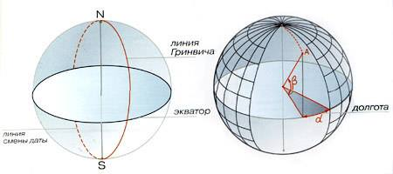

-3-

Основные элементы морской карты
Для примера мы взяли фрагмент карты, всемирно известного и пользующегося заслуженным доверием яхтсменов британского издательства «Imray». В качестве полезной информации приведем названия еще нескольких уважаемых издательских домов, печатающих навигационные карты: «Адмиралти» (Admiralty) и «Стэнфорд» (Stanford).
Фрагмент 1: район, обозначенный на карте, плюс общие данные.

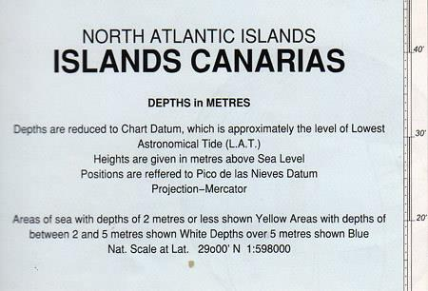
Район, обозначенный на карте, в комментариях не нуждается, кроме значка Е2 в левом верхнем углу.
Это – обозначение номера карты по каталогу. Зайдя в любой магазин или на интернет-сайт, предлагающий морские карты, вы в том или ином виде найдете большой каталог, на первых страницах которого изображена схематическая контурная карта мира, на которую нанесены прямоугольники с буквенно-цифровым индексом. Каждый такой прямоугольник – это морская карта. По этому каталогу вы можете выбрать и заказать все необходимые вам карты для района, где вы собираетесь ходить.
Второй аспект: единицы измерения глубин и высот. Глубины и высоты измерены в метрах, причем глубины на карте указаны минимально возможные, в момент самого низкого уровня отлива (этот уровень называетсяchart datum), а высоты указаны в метрах от уровня моря в момент самого высокого прилива.
На некоторых картах, особенно изданных в тех странах, где традиционно применяются другие единицы измерения (не метрические, например фатомы), это указано на карте, так что надо быть внимательными.
Фрагмент 2: дата последней коррекции (левый нижний угол карты).

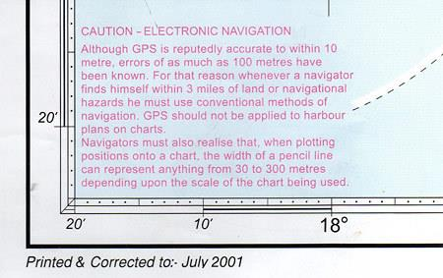

-4-

Не всякая карта переиздается каждый год. Вы легко можете встретить морскую карту, изданную 3–4 года или даже 12 лет назад. За это время навигационная обстановка в этом районе могла измениться.
Конечно, очертания береговой линии за такое время не меняются. Зато могут появляться новые элементы навигационной обстановки, могут измениться световые характеристики маяков, появляться новые навигационные опасности в виде затонувших на небольшой глубине кораблей. Могут быть проложены новые подводные кабели и трубопроводы, которые обусловят запрет якорной стоянки в этой зоне. Все эти изменения на момент продажи карты обязаны быть отмечены на ней продавцом. Дальше забота поддерживать вашу карту в актуальном состоянии (up-to-date) целиком ложится на плечи шкипера.
Для этого регулярно выпускается «Альманах моряка» («Notice to Mariners»), в котором перечислено, в какие карты и какие изменения нужно вносить. Его можно приобрести в любом порту или посмотреть во всемирной сети, благо интернет-кафе есть в каждой рыбацкой деревушке.

Фрагмент 3: определение долготы и широты и измерение расстояний.

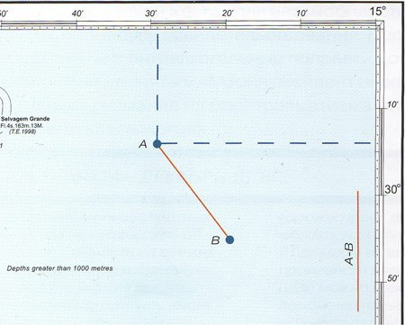

Вертикальная шкала – шкала широты. Горизонтальная шкала – шкала долготы. Долгота и широта на морской карте изображается в следующем формате: градусы, минуты, десятые минут. (NB! Никаких секунд!).
Если на карте поставить точку А и провести от нее горизонтальную линию до пересечения с вертикальной шкалой карты, мы прочитаем широту этой точки.Проведя из нашей точки вертикальную линию до пересечения с горизонтальной шкалой карты, мы получим долготу этой точки.
В нашем случае (фрагмент 3) правильно определенные и записанные координаты точки А выглядят следующим образом: 30º06'N (северной широты); 15º29'W (западной долготы).
Далее, измерив циркулем расстояние между точками А и В и приложив раствор циркуля к вертикальной шкале (широты) напротив места, где измерялось это расстояние, вы получите количество минут широты, равное расстоянию между точками А и В в морских милях, т.к. 1 минута широты (1') = 1 морской миле (1,83 км). В данном случае расстояние между точками А и В равно 20 морским милям.

-5-
Фрагмент 4: модель Земли.
WGS 84 (World Geodesic System) – геодезическая модель, на основании которой построена карта. Какая модель земного шара использовалась для построения данной карты, нам важно, если мы используем GPS для определения положения нашей яхты.
Поскольку приемник GPS рассчитывает координаты в соответствии с той «зашитой» в него математической моделью Земли, которая активирована в данный момент, важно, чтобы в установках GPS была выбрана именно та модель Земли, которая указана на карте. В нашем случае это и будет WGS 84.
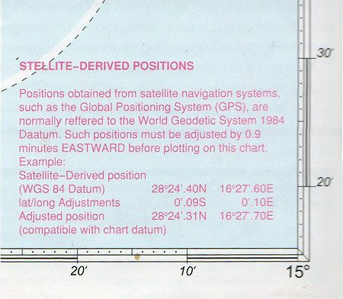

Фрагмент 5: магнитное склонение.

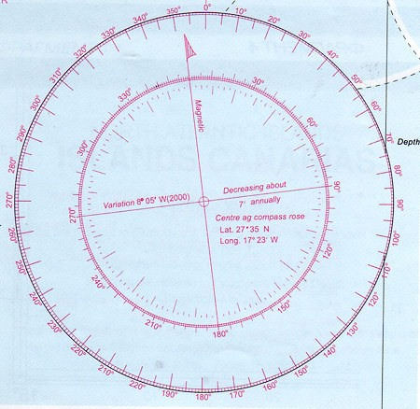
Эта тема требует более подробного пояснения, потому что компасная роза несет наиважнейшую информацию о величине магнитного склонения в этом регионе.
Может быть, для кого-то это будет откровением, но магнитный компас отнюдь не указывает на Северный полюс. Если поставить умозрительный эксперимент и представить себе, что кто-то, держа в руках хороший компас, двигается строго в направлении магнитной стрелки, то на Северный полюс этот человек не попадет никогда.

-6-

Географические и магнитные полюса Земли сильно не совпадают друг с другом. Мало того. Магнитные полюса постоянно изменяют свое положение с течением времени относительно географических полюсов Земли.
Разница между направлениями на магнитный и географический полюс в данном месте и в данное время называется магнитным склонением (variation). Величина магнитного склонения зависит от места и в разных точках земной поверхности будет разная. Так как все карты ориентированы на географический Северный полюс, а компас показывает направление на магнитный полюс, то для навигатора встает вопрос учета магнитного склонения для прокладки курса.
Задача сильно облегчается тем, что магнитный полюс достаточно медленно прецессирует (поворачивается) относительно наклонной земной оси и, соответственно, вокруг географического полюса. Для решения практических навигационных задач вполне допустимо с хорошей точностью считать магнитное склонение постоянным в течение года для данного места.
Такое упрощение позволяет очень легко, используя компасную розу, вычислить магнитное склонение в любом году в данном месте. Возьмем, к примеру: 08º05'W (2000). Эти цифры указывают, что в 2000 г. направление на магнитный полюс отличалось от направления на Северный полюс (0) на 08º05' к западу, что, в общем, видно из того, как направлена стрелка на компасной розе. “Decreasing 7' annually”, т.е ежегодно увеличивалось на 7'.
Взять, например 2006 г. У нас получится 2006–2000 = 6 лет. 7' х 6 = 42'W.
Получим, что, в 2006 г. магнитное склонение в этом районе 08º05'W – 42' = 7º23'W. Таким способом можно подсчитать магнитное склонение для любого года, но, как правило, нас интересует тот год, в котором мы готовимся к плаванию.
Так что аккуратно вычислите в начале навигации магнитное склонение для данного района, запишите его значение карандашом в зоне компасной розы и пользуйтесь им весь год или всю навигацию.

-7-
Прокладка курса
Курс, то есть направление движения судна, – важнейшее понятие навигации. Без прокладки курса вы не знаете, куда идет (или пойдет) ваша яхта.
Курс бывает компасным, магнитным и истинным.
1. Истинный курс (True Course)
Морская карта всегда ориентирована по частям света следующим образом:
Верх – на географический Северный полюс (True North)
Низ – на географический Южный полюс (True South)
Правая сторона – на восток (East)
Левая сторона – на запад (West)
Направление любой прямой линии, проведенной на карте, можно задать углом, который эта линия составляет с истинным меридианом, отсчитанным по часовой стрелке. Иными словами, любое направление на карте меркаторской проекции можно задать его углом с направлением на истинный север.
Если яхту надо провести по морю из точки А в точку В, то мы соединяем эти две точки прямой линией со стрелкой, которая указывает направление движения (это стандартное обозначение), и говорим, что истинный курс (True Course) яхты 79ºТ. Буква Т (True) говорит о том, что курс 79º истинный, то есть, отсчитан по часовой стрелке от направления на географический север (или от истинного меридиана).
Представим, что надо провести яхту с острова Тенерифе (от маяка Лос-Кристианос (Los Cristianos) – точка A) на южную оконечность острова Хиерро (de Hierro) на маяк Пунта де ля Рестинга (Punta de la Restinga) – точка В.
Тогда координаты маяка Лос-Кристианос будут 28º02,5'N, 16º43,5'W
Координаты маяка Пунта де ля Рестинга – 27º39'N, 17º59'W
Расстояние 70,5 n.m.
Бретонский прокладчик (Breton Plotter)
Для того чтобы легко и быстро измерять углы от истинного меридиана на карте и строить прямые заданного направления, существует прекрасный навигационный инструмент – Бретонский прокладчик (Breton Plotter).
Он состоит из неподвижной линейки и вращающегося диска. По оси неподвижной линейки всегда указано направление (это изображение корпуса яхты или стрелка). Окружность вращающегося диска разделена на 360º, указано направление на север N. Также на диск нанесена ортогональная сетка, для того чтобы легко устанавливать указательN диска по направлению истинного севера.
Пользоваться прокладчиком очень просто.
1. Приложите прокладчик к начальной и конечной точке пути яхты так, чтобы стрелка-указатель на прокладчике совпадала с направлением движения яхты.
2. Вращая подвижный диск, совместите линию N-S диска с любым меридианом на карте таким образом, чтобы указатель N был наверху.
3. Напротив указателя «ноль» на оси прокладчика с диска считайте значение курса в градусах.

-8-

С помощью Бретонского прокладчика легко решается другая важная задача:
из точки А проложить курс нужного значения.
Порядок действий в данном случае обратный.
1. Напротив нуля на неподвижной части прокладчика, вращая диск, устанавливаем нужное значение курса в градусах. Больше диск ни в коем случае не трогаем и следим за тем, чтобы он оставался неподвижным.
2. Располагаем прокладчик на карте так, чтобы кромка линейки проходила через точку А, а линияN-S диска совпала с любым меридианом на карте, таким образом, чтобы указатель N был наверху.
3. Чертим курс.

Вернемся к нашей карте.
1. Приложим прокладчик так, чтобы он соединял маяк Лос-Кристианос с маяком Пунта де ля Рестинга и указатель направления на нем смотрел в сторону движения яхты (то есть от Тенерифе к острову Хиерро).
2. Вращая подвижный диск, совместим линию N-S с любым меридианом на карте таким образом, чтобы указатель N был наверху.
3. Напротив указателя «ноль» на оси прокладчика виден курс: 250,5ºТ.
Задача выполнена.
Мы проложили истинный курс, по которому предстоит вести яхту.

Отметим самое главное:
1. Истинный курс (True Course) изображается на карте меркарторской проекции прямой линией.
2. Угол, образованный этой линией с любым истинным меридианом, отсчитанным по часовой стрелке, есть величина курса.
3. Значение курса может лежать в пределах от 0º до 360º. Это хорошо видно, если посмотреть на компасную розу карты.
Магнитный курс (Magnetic Course)
В реальной жизни нам приходится вести яхту в море, используя путевой магнитный компас(Stearing Compass), который уже много столетий является для моряков основным указателем направления. Стрелка компаса всегда указывает на Северный полюс, что дает возможность рулевому выдержать нужное направление в отсутствии каких-либо ориентиров, что, впрочем, обычное дело в открытом море.
Но существует одна проблема. Северный географический полюс и магнитный не совпадают. Поэтому, если мы, готовясь к морскому переходу, проложили на карте нужный нам истинный курс, нельзя указать рулевому, чтобы он вел судно по этому курсу, ориентируясь на магнитный компас. Сначала необходимо учесть разницу в направлениях истинного и магнитного меридианов и правильно перевести проложенный истинный курс в магнитный, учтя вариацию магнитного поля Земли. Данные для вычисления вариации берутся, как всегда, с ближайшей компасной розы.
Вычисленное значение вариации возьмем из предыдущего урока – 7º23'W.
Существует простое правило: при переводе истинного курса в магнитный западную вариацию надо прибавить, а восточную вычесть, а при переводе магнитного курса в истинный, наоборот, западную вариацию вычесть, а восточную прибавить.
Истинный курс был определен как 250,5ºТ, – таким образом, магнитный курс, который должен держать рулевой, чтобы привести яхту от Лос-Кристианос к Пунта де ля Рестинга, будет 250,5ºТ + 7º23' = 257º28'М (буквой М обозначается магнитный курс

-9-

Пример 1. Допустим, мы проложили на карте истинный курс 125ºТ,
вариация магнитного поля для данного места и года составляет 12º30'W.
Магнитный курс, который надо задать рулевому, окажется 125ºТ + 12º30' = 137º30'М.
Пример 2. Магнитный курс 225ºМ,
вариация 12º30'W,
истинный курс, который мы проложили на карте, – 212º30'Т.

Девиация и компасный курс
Компасный курс – это направление, которое указывает путевой компас движущегося судна. Строго говоря, компасный курс и магнитный курс – это разные вещи. Совпадать они могут только в том случае, если на яхте нет металлических деталей с магнитными свойствами, источников электричества и электронных приборов, т. е. предметов, которые могут влиять на показания магнитного компаса. Можно сказать, что девиация – это искажения в показаниях магнитного компаса, которые обусловлены самим судном и предметами, принесенными людьми на борт.
Классическим примером явления девиации может служить эпизод из романа Жюля Верна «Пятнадцатилетний капитан», когда кок Негоро (впоследствии Себастьян Перейра) подложил топор под нактоуз корабельного компаса, тем самым сбив шхуну «Пилигрим» с курса до такой степени, что вместо западного побережья Южной Америки она оказалась у восточного берега Африки.
На современных яхтах девиация обусловлена, в первую очередь, судовой двигательной установкой (много металла и магнитных полей от генератора), электропроводкой и радиостанцией. Путевой компас имеет настроечный (юстировочный) механизм, и специально обученные люди, как правило, еще на верфи, юстировкой компаса сводят девиацию на нет или приводят ее к минимальному значению.
Таблица девиации
Для практики необходимо знать следующие вещи.
1. Если максимальное значение девиации превышает 6º, нужно обратиться к специалисту для юстировки компаса.
2. Старайтесь не подносить близко к компасу включенные КПК и мобильные телефоны, а также любые железные предметы.
3. Если значения девиации на яхте больше 2–3º, то, пользуясь таблицей, учитывайте ее при переходах свыше 20–30 морских миль.
Наглядно можно понять природу девиации и то, как с ней обращаться, применяя простой и доступный метод, с помощью которого легко самостоятельно составить таблицу девиации для своей яхты.
Условия эксперимента: яхта находится в штилевую погоду в защищенной бухте (без ветра и волнения). Возьмите на длинном конце (20–30 м) на буксир за кормой свою надувную лодку и посадите в нее приятеля с ручным компасом. Отберите у него все металлические предметы и модные электронные гаджеты. Некоторое время по прямой на малом ходу (1–2 узла) пройдите курсом 0ºМ. Приятель запишет показания своего компаса. Возьмите курс 45ºМ – приятель в лодке сделает измерения для этого курса, и так далее через 45º полный круг до 360º.
Сравнивая показания ручного компаса, свободного от девиации (т. к. в резиновой лодке нет металла, и у приятеля тоже нет металлических предметов и мобильника), с курсами, которые были замечены на путевом компасе яхты, вы получите поправки на девиацию для каждого курса от 0º до 360º (с шагом в 45º) и сможете построить график. Это и будет таблица девиации вашей яхты.

-10-
Правила учета девиации:
При переводе магнитного курса (М) в компасный (С)
западная поправка (W) прибавляется, а восточная (Е) вычитается.
При переводе компасного курса в магнитный: нужно действовать наоборот
– западная поправка (W) вычитается, а восточная поправка (Е) прибавляется.
Таким образом, мы выяснили, как учитывать девиацию и вариацию, т.е. мы теперь способны: зная компасный курс, вычислить истинный и проложить его на карте.
Проложив на карте истинный курс, мы можем пересчитать его в компасный, т.е. сказать рулевому, какой курс держать.
Пример 1. На компасе яхты – курс 90º. По таблице девиации находим поправку: 4ºЕ.
90ºС+4ºЕ=94ºМ – магнитный курс.
Вариация магнитного поля для взятого нами района и года = 7º23'W.
94ºМ-7º23' W = 86º37'Т – истинный курс.

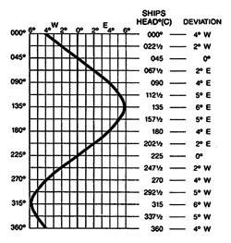Таблица девиации

-11-

Определение местоположения судна
Поговорим о нескольких простейших, но очень нужных, способах определения местоположения яхты в море. Задача простая, но крайне важная для вашей безопасности. Ее можно условно разделить на два случая:
1. Вы ведете яхту в видимости берегов и навигационных знаков, которые обозначены на вашей карте.
2. Вы ведете яхту в открытом море в отсутствии всяких ориентиров.
К слову, если курс проходит вблизи берега, но в условиях ограниченной видимости (например, ночью или в плотном тумане), то способ определения местоположения будет относиться скорее ко второму случаю.
Итак, мы совершаем прибрежное плавание и яхта не теряет из виду сушу (или знаки навигационной обстановки). Для нас важно, что в момент определения нашего местоположения мы видим необходимое количество ориентиров, которые можем идентифицировать на карте.
И еще вопрос, который необходимо обсудить. Мы живем в XXI в., и развитие электронных средств навигации достигло фантастических высот. И если полагаться только на электронику, то судовождение оказывается не сложнее компьютерной игры – требуется лишь изучение прилагаемой к прибору инструкции.
Но обратите внимание на одно обстоятельство: по законам любой страны все суда, выходящие в море, – торговые, военные и спортивные, парусные и моторные – обязаны иметь на борту полный комплект традиционных средств навигации: комплект бумажных карт, прокладочный инструмент, секстан, лоции и т.д. Штурманы, шкиперы и капитаны обязаны вести прокладку на традиционных картах во время любого морского перехода. Должен сказать, что я полностью согласен с этим порядком. Необходимо понимать, что море – это враждебная человеку стихия, и он находится с ней один на один.
Неужели можно безоговорочно доверить жизнь людей на борту, жизнь и судьбу яхты небольшой пластиковой коробочке с электронной начинкой?! Морской воздух – это очень агрессивная среда, которая рано или поздно выведет из строя тонкую микроэлектронику; рано или поздно вы забудете взять на борт запасной комплект батарей для нее; на GPS могут попасть морские брызги, дождь; в мачту может ударить молния и вывести из строя всю электронику, – в конце концов, по теории надежности любой прибор может выйти из строя сам по себе – и что делать?
Жизнь показала, что знание навигации и устойчивые навыки в кораблевождении традиционными методами просто необходимы любому человеку, который выходит в море как штурман, шкипер или капитан.
Поэтому перейдем, собственно, к способам определения местоположения судна традиционными методами.

-12-
1. Счисление, или Dead Reconing
Представьте себе, что яхта идет в открытом море и нет никаких видимых ориентиров.
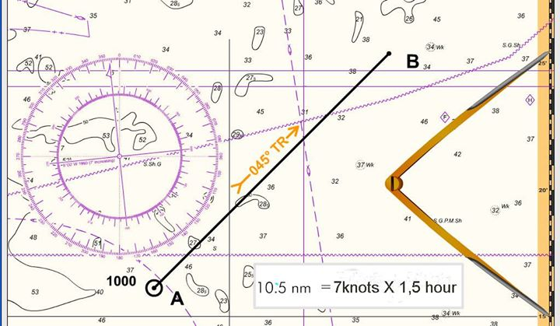

Чтобы понять принцип метода, предположим, что в 10.00 наша яхта находилась в точке А, которую мы нанесли на карту. Скорость яхты 7 узлов (мы ее прочитали с судового лага), истинный курс 045ºТ (считали с путевого компаса и учли магнитное склонение). Мы хотим определить, где будет находиться яхта в 11.30. Естественно, по условиям нашей задачи с 10.00 до 11.30 яхта идет, не меняя курса (045ºТ) (см. рис. 1), с постоянной скоростью (7knt).
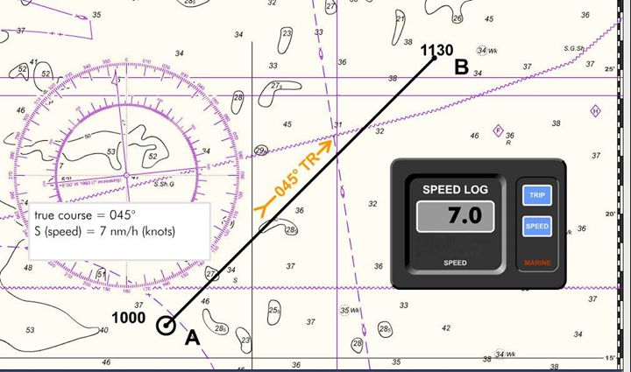

Пройденный путь вычисляем по элементарной формуле:
D = S х t, где
D – путь, пройденный в милях;
S – скорость лодки в узлах;
t – время в часах.
D = 7knt х 1,5 = 10,5 n.m.

-13-

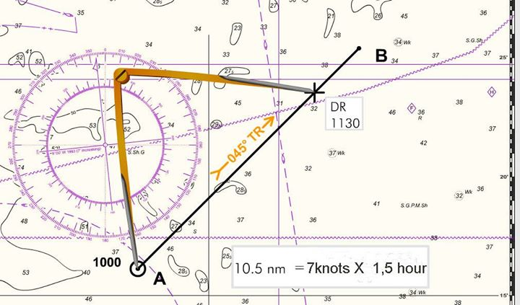

Далее из точки А чертим курс 045ºТ, измерителем откладываем на нем пройденный путь (10,5n.m.) и получаем точку DR 11.30
Это и есть в простейшем случае счисленное местоположение нашей яхты (обозначается знаком + и буквами DR с указанием времени).

Но этот способ можно применять в том случае, когда точно известны предыдущие координаты яхты (fix), ее скорость и курс, а также отсутствует дрейф, связанный с ветром и течениями.
2. Estimate Position (EP)
В случае если известны направление и скорость течения, мы можем простым графическим методом нанести точку местоположения яхты на карту. Допустим, при вычислении DR в п.1 мы узнали из атласа приливных течений, что с 10.00 до 11.30 в районе плавания существовало течение скоростью 3 узла и направлением 110ºТ. Пожалуйста, запомните, что течение всегда течет «в» указанном направлении, в отличие от ветра, который всегда дует «из» указанного направления.

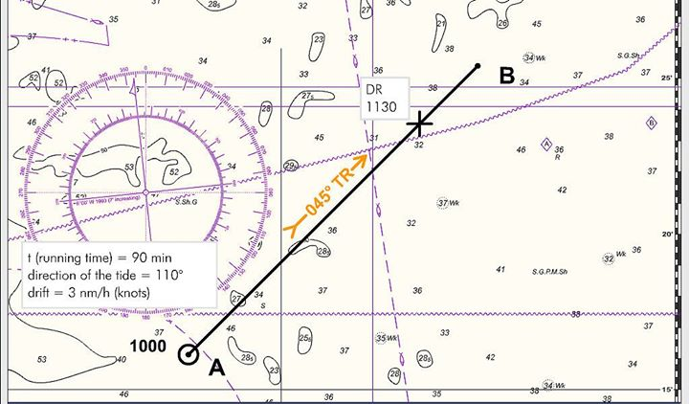

-14-

Итак, используя принцип независимости движений, известный из школьного курса физики (он говорит о том, что любое движение тела можно представить как векторную сумму простых прямолинейных перемещений), из точки DR 11.30 отложим с помощью прокладчика направление 110ºТ (см. рис. 5). Обратите внимание, что вектор течения обозначается именно так, как на рисунке.

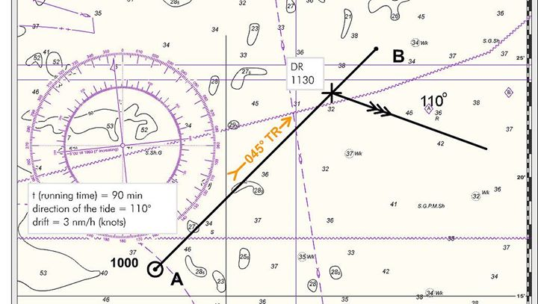

Затем вычислим длину вектора, время движения яхты: 1,5 часа = 90 min, скорость течения – 3 узла (knts). Значит, за время движения с 10.00 до 11.30 яхта сместилась в направлении 110ºТ под влиянием течения на: 3 узла х 1,5 часа = 4,5 морских мили. Откладываем на отрезке измерителем 4,5 n.m. и получим точку EP 11.30 (стандартный символ)
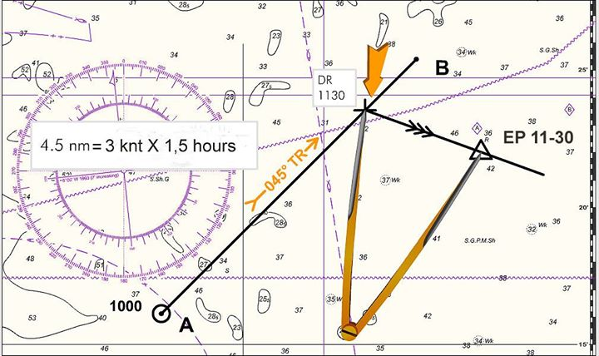
Это и есть вычисленное положение нашей яхты в 11.30, которая с 10.00 из точки А двигалась курсом 045ºТ со скоростью 7knt под влиянием течения направлением 110ºТ и скоростью 3 knt. Дальнейшую прокладку курса мы должны делать уже из точки EP 11.30. Также мы выполнили задачу – мы знаем, где находится яхта.

-15-
3. FIX
Определенное местоположение судна в данный момент времени обозначается английским термином FIX. Существует много способов его определения. Мы рассмотрим наиболее широко применяемый и общий способ: нахождение FIX – A по двум и более компасным пеленгам (лучше трем).
Допустим, наша яхта идет курсом 0ºЕ (360º) со скоростью 7 knots. Вы проходите участок берега, где ясно и отчетливо видите маяк А, маяк В и небольшой остров С. Время 10.15, а последняя EP была определена в 9.30

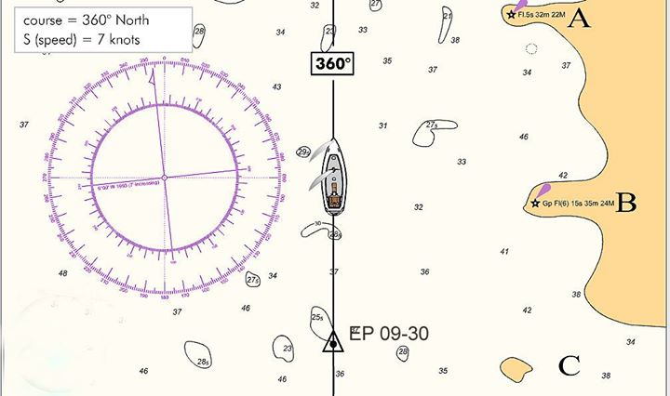

Обратившись к карте района, вы должны абсолютно безошибочно идентифицировать выбранные ориентиры А, В и С с их изображением на карте. (Все наземные объекты, изображенные на навигационной карте, ясно видны с моря (днем и ночью) и могут использоваться для навигации.) На картах всегда изображаются видимые с моря маяки, водонапорные башни, высокие, отдельно стоящие здания, радиомачты и т.д.
С помощью ручного компаса-пеленгатора возьмем магнитные пеленги на выбранные ориентиры А, В и С (см. рис. 8). Мы понимаем, что, для того, чтобы нанести на карту магнитный пеленг, мы должны преобразовать его в истинный, используя поправку на магнитное склонение.

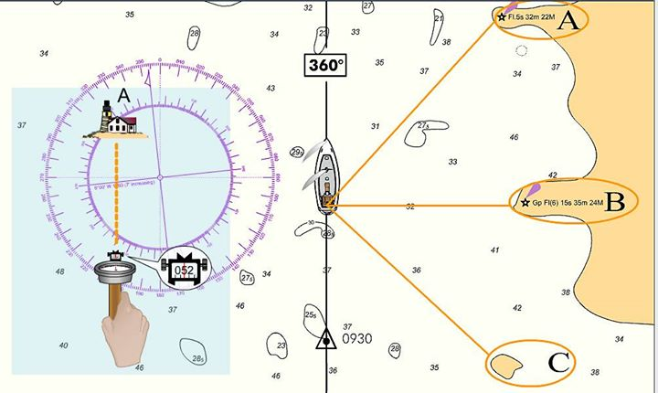

-16-

Напомним правило: при переходе от магнитного пеленга к истинному западное склонение вычитается, а восточное прибавляется.
Давайте положим, что после того, как мы взяли пеленги поочередно на маяк А, маякВ и остров и пересчитали их в истинные пеленги, мы получили следующие значения:
Истинный пеленг на маяк А – 045ºТ
Истинный пеленг на маяк В – 90ºТ
Истинный пеленг на остров С – 135ºТ
С помощью прокладчика отложим эти истинные пеленги от наших объектов А, В, С, как показано на рис:

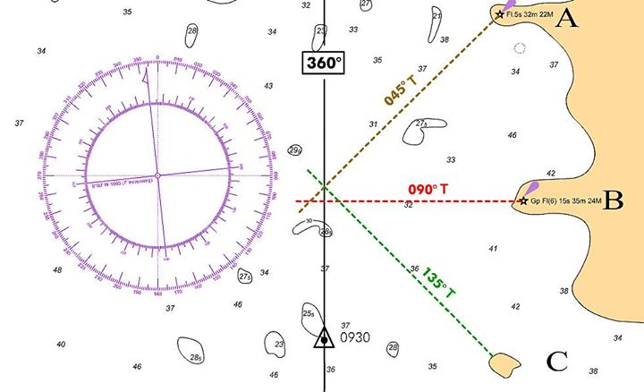

Как мы видим, пеленги пересеклись не в одной точке, а образовали некий треугольник (hat). Это произошло из-за небольших ошибок во взятии пеленгов. Зато можно сказать, что яхта находится в 10.15 где-то внутри этого треугольника. Для наших целей такой точности вполне достаточно – мы нашли FIX. Запомните, пожалуйста, несколько правил, которые необходимо соблюдать для того, чтобы FIX вашей яхты было как можно точнее:
1. выбирайте для взятия пеленгов ближайшие, более отчетливо видимые объекты;
2. старайтесь, чтобы углы между объектами были не слишком острыми или слишком тупыми (оптимальные углы лежат в диапазоне 30–110º);
3. берите пеленги как можно точнее;
4. если скорость яхты большая (например, моторная яхта), то старайтесь взять пеленги за как можно меньший промежуток времени, чтобы уменьшить ошибку, вызванную перемещением яхты за это время.
Конечно, существуют еще много способов определения FIX, например, с помощью радара, с использованием створных объектов, измеренной секстаном высоты объектов, астрономические методы и т.д. Эти способы выходят за рамки нашего курса.
Пожалуй, необходимо упомянуть о наиболее простом способе взятия FIX с помощью GPS
– ваш GPS просто покажет вам координаты судна – нанесите их правильно на карту и поставьте время.

-17-

Спасительный крюйс-пеленг
Один очень опытный яхтсмен как-то рассказывал мне, что много лет назад на небольшой яхте он попал в пятидневный шторм в Средиземном море. Электрооборудование яхты вышло из строя на второй день шторма из-за удара молнии, батареи карманного GPS исчерпали свой ресурс чуть позже, небо было затянуто тучами, так что возможности получить фикс, используя астронавигацию, не предоставлялось, да и как использовать секстан на маленькой яхте (32 фута) при высоте волны 5-6 метров?! Пять дней и ночей ветер силой 8-9 баллов свирепствовал и несколько раз менял свое направление, и о местоположении яхты можно было с уверенностью сказать только то, что она где-то в Средиземном море.
И вот на пятый вечер сквозь дождь и брызги волн шкипер заметил поблескивающий красный огонь. Заметив период огня, по справочнику огней шкипер определил маяк, а затем, несмотря на сильное волнение, используя метод крюйс-пеленга, определил свое местоположение с точностью до одной морской мили!
Итак, мы имеем только один видимый объект, который можем надежно идентифицировать на карте. В пределах нашей видимости, например, один маяк или знак навигационной обстановки, или маленький остров, мыс, скала, радиомачта.
В этом случае для определения местоположения яхты мы можем использовать метод, который называется running fix, или крюйс-пеленг. Метод основан на том, что мы берем два пеленга на один объект в разные моменты времени. Необходимым условием применения этого метода является сохранение скорости и курса яхты по крайней мере в течение промежутка времени между взятием первого и второго пеленга на этот объект.
Давайте посмотрим, как это выглядит на практике. Предположим, наша яхта идет истинным курсом 080°Т со скоростью 8 узлов. Мы ясно и четко видим скалу (rock), обозначенную на нашей карте. С помощью компаса пеленгатора (hand bearing compass) в 0900 берем пеленг на эту скалу и, учитывая магнитное склонение, пересчитываем его в истинный и наносим на карту. Обратите внимание, что курс (080°Т ) мы прокладываем на карте в произвольном месте, так как мы пока не знаем, где находится яхта.
Допустим, первый пеленг, взятый нами в 0900 равен 45°М. Магнитное склонение положим равным 07°30'W . Пересчитываем магнитный пеленг в истинный: 045°М - 07°30'W = 37°30'T. Наносим его на карту. Продолжаем идти, скажем, 30 минут, стараясь как можно точнее держать курс 080°Т и сохраняя скорость 8 узлов. В 0930 берем второй пеленг на эту скалу. Положим, он равен 015°М. Пересчитываем его в истинный: 015° - 07°30'= 07°30'Т и наносим на карту – см. рис

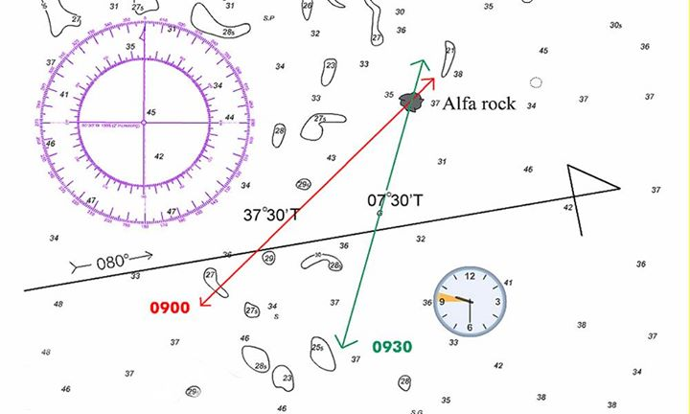

-18-

За 30 минут (время между взятием первого и второго пеленга) наша яхта прошла 4 морские мили курсом 80°Т. На линии курса от точки ее пересечения с первым пеленгом откладываем пройденное расстояние (4 морские мили).

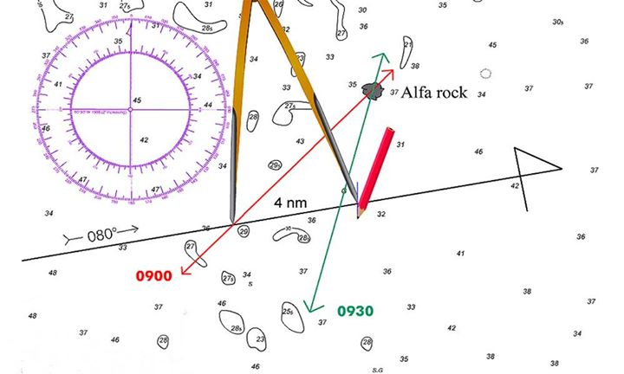

Переносим первый пеленг параллельно самому себе в эту точку. Точка пересечения пеленга, взятого в 0930, и перенесенного пеленга и есть местоположение нашей яхты в 0930, или RF 0930 (running fix),

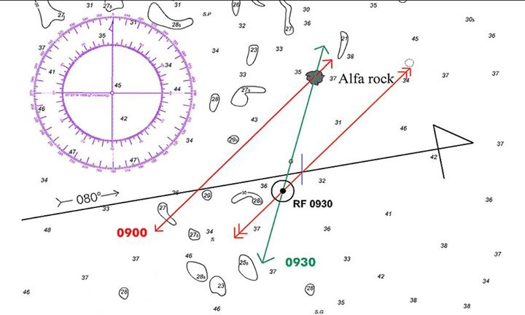

Точность этого метода зависит от того, насколько точно вы можете держать курс, скорость и, естественно, насколько точно возьмете два пеленга. На относительно спокойной воде и при хорошо выверенном лаге этим методом можно получить фикс практически с точностью GPS.

-19-

Международная система навигационных ограждений.
Инструкция к применению.
Для ограждения навигационных опасностей и обозначения безопасных проходов (фарватеров) и указаний особых участков акватории большинство стран мира использует общепринятую систему знаков навигационной обстановки. Стандарты таких знаков разработаны и поддерживаются международной организацией
IALA – (International Association Lighthouses Authorities).
Они нанесены на морские карты и помогают проводить судно вблизи различных опасностей. Акватория мирового океана условно разделена на два больших региона: регион А и регион В.
К региону В принадлежат районы Северной и Южной Америки, Корея и Филиппины.
Сегодня мы рассмотрим регион А, в котором мы, собственно, и находимся и к которому относятся Европа, Азия и Африка.
Все знаки навигационной обстановки имеют следующие характеристики: форму, цвет, характеристики огней и звуковых сигналов. Зная эти параметры, можно надежно идентифицировать любой знак, увиденный в море и на морской карте.
- Латеральные знаки (lateral marks) (рис. 1)
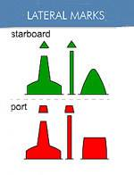
С помощью латеральных знаков обозначают фарватеры (безопасные проходы). В регионе А это выглядит так: для судна, следующего в порт со стороны моря по фарватеру, по левому борту от него будут знаки красного цвета,
а по правому борту – зеленого.
Если направление буя неочевидно, то на карте оно обозначено следующим образом –

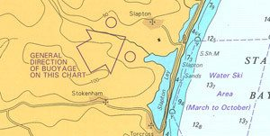
Это значит, что если судно следует по фарватеру курсом в направлении, указанном на карте, то красные буи должны быть у него по левому борту, а зеленые – по правому
- 20-
Латеральные знаки могут быть в форме вехи, пирамиды с широким основанием, конуса или трапецеидальных буев.
Латеральные знаки левой стороны фарватера, кроме красной окраски, в качестве верхней фигуры имеют усеченную трапецию и в условиях ограниченной видимости – красный проблесковый огонь.
Знаки правой стороны фарватера, окрашенные в зеленый цвет, характеризуются треугольной формой верхней фигуры и в условиях ограниченной видимости светятся зеленым проблесковым огнем. На рис.
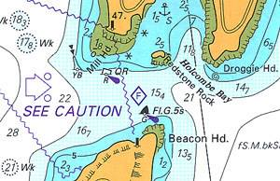
можно увидеть, как на картах изображаются латеральные знаки и направление буя.

II. Кардинальные знаки (cardinal marks)
Кардинальные знаки ограждают навигационную опасность и указывают, с какой стороны ее можно безопасно обойти. В данном случае опасность – это отмели, подводные или надводные камни, затонувшие на малой глубине корабли и т. д. Кардинальные знаки проассоциированы с основными направлениями компаса по частям света и отличаются друг от друга окраской, формой верхней фигуры и характеристиками огней.
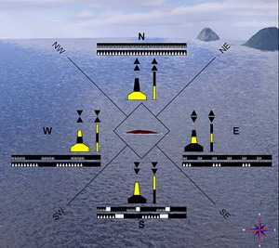

-21-

1. Северная кардинальная марка (north cardinal mark) (рис. 5)
Эта марка говорит моряку о том, что ее необходимо обойти с севера

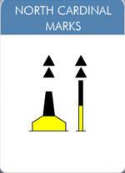
Она имеет черно-желтую раскраску (сверху-вниз).
Форма верхней фигуры – два черных треугольника, идущие вершинами вверх.
Характеристики огня: быстро мигающий белый. На карте изображается, как на рис.
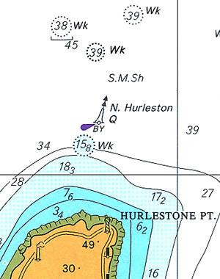

2. Восточная кардинальная марка (east cardinal mark)
Этот знак говорит моряку о том, что ее необходимо обойти с востока.

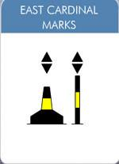
Раскраска (сверху вниз): черный-желтый-черный.
Форма верхней фигуры – два черных треугольника, направленные верш-ми друг от друга.
Характеристики огня: быстро мигающий белый группами по три вспышки. На карте изображается, как на рис.
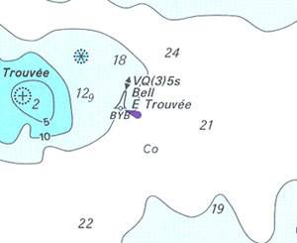

-22-

3. Южная кардинальная марка (south cardinal mark)
Эта марка говорит моряку о том, что её необходимо обойти с юга.

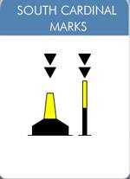
Раскраска (сверху вниз): жёлтый-черный. Форма верхней фигуры – два черных треугольника вершинами вниз. Характеристики огня: быстро мигающий белый группами по шесть вспышек плюс одна длинная вспышка. На карте изображается как на рис. 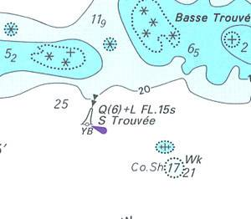

4. Западная кардинальная марка (west cardinal mark)
Этот знак следует обходить с запада
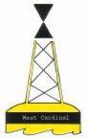
Раскраска (сверху вниз): желтый-черный-желтый.
Форма верхней фигуры – два треугольника, направленные верш-ми навстречу друг другу. Характеристики огня: быстро мигающий белый группами по девять вспышек.
На карте изображается, как на рис
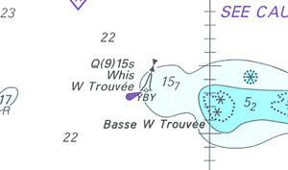

-23-

Если марка дополнительно оборудована каким-то звуковым сигналом на случай тумана, например колоколом или свистком, то это отмечено на карте рядом с маркой.

Знак изолированной опасности (isolated danger mark)
Знак изолированной опасности ставится непосредственно на месте опасности.
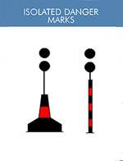
Он может предупреждать об одиночной скале, надводной или подводной опасной отмели Раскраска (сверху вниз): черный-красный-черный.
Форма верхней фигуры – два черных шара.
Световая характеристика: группа из двух белых вспышек.
Как выглядит знак изолированной опасности на карте, смотрите рис
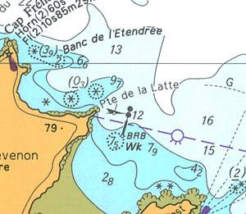

Safe water mark
Красно-белая марка обозначает обычно начало безопасных проходов (фарватеров). 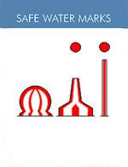
Световая характеристика: цвет белый, периодичность может быть различна и обозначена на карте.
На карте выглядит следующим образом – рис
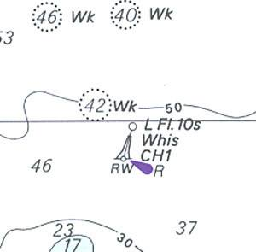

-24-

Специальные марки (Special marks)
Эти марки обычно обозначают какие-то особые зоны в акватории – например, зоны, где идут подводные кабели, полигоны субмарин, а также зоны, отведенные для воднолыжников и гидроциклов.
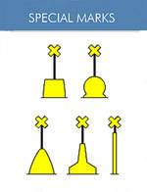
В любом случае если на карте какая-то зона ограничена специальными марками, то там же, на карте, всегда есть объяснение, что именно они ограждают
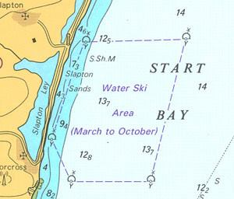

Специальные марки окрашены в желтый цвет,
форма верхней фигуры – косой крест.
Световая характеристика: желтые вспышки.

-25- 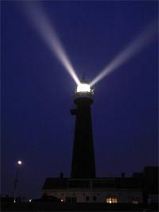
Маяки
В специальной литературе маяк (lighthouse) – это навигационный ориентир в виде башни или здания отличительной формы и окраски, устанавливаемый на материке, острове или непосредственно на мелководье, оснащенный осветительным устройством с большой оптической дальностью видимости. А плавучий маяк(lightship) – это судно, оборудованное маячным огнем и устанавливаемое в районе удаленных от берегов опасностей.
Итак, маяк – это крупное сооружение, оборудованное огнем в верхней точке, с характеристиками, которые являются индивидуальными для каждого маяка. По крайней мере в радиусе сотни морских миль вы не найдете двух маяков с одинаковыми световыми характеристиками.
Многие маяки оборудованы звуковыми сигналами (как правило, ревунами), по которым можно идентифицировать этот маяк в условиях ограниченной видимости, например в тумане. Также большинство маяков оборудовано источником характерного радиосигнала, который позволяет кораблям с помощью радионавигационного оборудования в условиях ограниченной видимости определять свое местоположение.
Правила, необходимые для маяков:
• местонахождение каждого маяка должно быть точно нанесено на карту;
• он должен быть хорошо виден и днем и ночью;
• огонь маяка не должен приниматься за любой случайный огонь на берегу;
• маяк должен иметь надежную туманную сигнализацию. В зависимости от места установки маяки делятся на береговые и морские.
Береговые маяки, как правило, возводят на высоких, выдающихся в море мысах материка или на больших островах, морские – на расположенных вдали от берега естественных или искусственных островках или просто на подводной скале.
По своему назначению береговые маяки бывают опознавательными (указательными) и створными.
Первые, как видно из названия, обычно служат приемными знаками при входе в какой-либо порт или канал, поворотными знаками там, где проходящие суда обычно меняют свой курс, и предостерегающими знаками, указывающими на определенную навигационную опасность.
Створные маяки ставят для облегчения прохода судов в узких местах или у входа на рейд, в гавань или порт.
Итак, маяки имеют двойное назначение: помогают морякам определить свое местоположение в море и предостерегают от опасности.Чтобы использовать маяк как навигационный ориентир ночью, мы должны, во-первых, увидеть его свет, а во-вторых, идентифицировать. На навигационных картах маяки обозначены символом, похожим на восклицательный знак цвета маджента (фиолетовый), и/или обведены фиолетовой окружностью. Основные идентификационные характеристики огня маяка, такие как цвет, период и фаза, нанесены на карту около него.
Цвет огня маяка может быть белым, зеленым или красным.
Зеленому огню соответствует обозначение G (green), красному – R (red),
голубому Bu (blue), фиолетовому – Vi (violet), желтому –Y (yellow).
В случае если ни один из этих символов не указан, мы имеем дело с огнем белого цвета.

-26-
Для того чтобы научиться идентифицировать маяки различных типов, рассмотрим несколько примеров.
Пример 1. На морской карте (рис. 1)
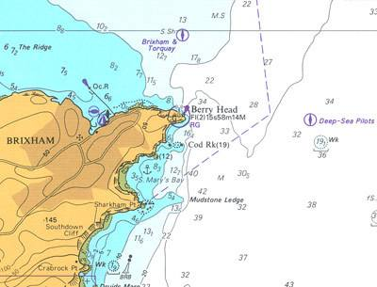
мы видим маяк Berry Head, имеющий следующее обозначение – Fl (2) 15s 58m 14M.
Давайте разберемся, что же мы увидим в темноте, находясь вблизи него.
Fl (2) обозначает фазовую характеристику огня маяка и расшифровывается как группа вспышек (group flashing).
Цифра 2 в скобках указывает количество вспышек в группе, а 15s (секунд) – период. Таким образом, этот маяк последовательно дает 2 вспышки и после перерыва – снова 2 вспышки и т.д.
Чтобы убедиться, что мы видим именно тот маяк, который обозначен на карте и имеет вышеприведенные характеристики, надо взять секундомер, запустить его, как только мы увидим первую вспышку в группе, отследить 2 вспышки, перерыв и в момент первой вспышки в следующей группе остановить отсчет времени.
Если это действительно маяк, обозначенный в этом месте на карте, то отсчитанный секундомером период составит 15 секунд (15s).
Как вы думаете, какого цвета вспышки вы будете наблюдать? Совершенно верно, белые, ведь в обозначении маяка отсутствуют символы G или R.
Окружность вокруг маяка и буквы RG цвета маджента обозначают род радиосигнала, который излучает этот маяк.
Следующие за периодом символы в обозначении маяка – 58m – это его высота над уровнем моря,
а загадочные 14М говорят нам, что в хорошую погоду ночью с высоты капитанского мостика среднего корабля его свет виден с расстояния в 14 морских миль.

-27-

Пример 2. Маяк на Eddystone Rocks
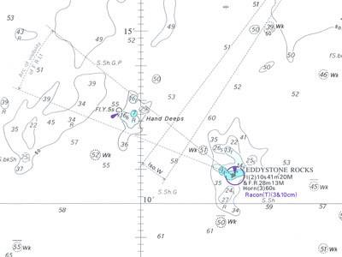

имеет следующее обозначение: Fl (2) 10s 41m 20M & F.R. 28m 13M Horn (3) 60s.
Fl (2) 10s – группа из двух проблесковых вспышек с периодом в 10 секунд.
Так как цвет не указан, значит, он белый.
41m 20M – его высота – 41 м, видимость в хорошую погоду – 20 морских миль.
Символ «&» означает «и», далее идут символы: F.R. 28m 13M.
Это означает, что маяк оборудован дополнительным постоянно горящим красным огнем (F.R. – fixed red), установленным на высоте 28 м (28m), и видимостью в хорошую погоду на 13 морских миль (13 M).
Если мы внимательно посмотрим на карту, то увидим обозначенный сектор этого огня(arc of visibility of F.R. lt).
То есть если мы идем таким курсом, что видим красный огонь, то мы идем на опасность (7-метровую отмель).
Символы Horn (3) 60s говорят нам о том, что маяк оборудован ревуном, который дает 3 гудка с интервалом в 60 секунд.
Символы Racon (T) (3&10cm) относятся к радиосигналу, излучаемым этим маяком.

-28-

Пример 3. Обратите внимание на два одинаковых огня, расположенных в верхней части рис
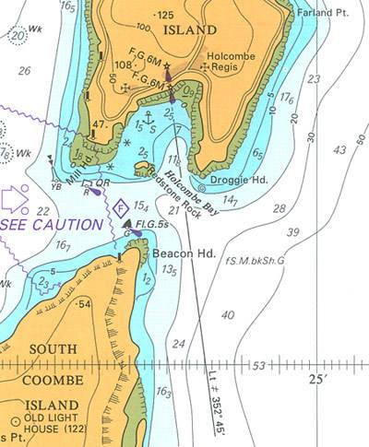

и обозначенных символами F.G. 6M.
Теперь вы легко расшифруете эти огни как постоянно горящий зеленый (Fixed Green) и то, что их видимость в хорошую погоду составляет 6 морских миль (6М).
Эти огни расположены на одной прямой, направление которой обозначено на карте как 352º45´, – естественно, что это указан истинный пеленг.
Смысл этих огней состоит в том, что если вы, заходя ночью вHolcombe Bay на якорную стоянку, будете держать эти два зеленых огня «в створе», т.е. на одной прямой, то будете следовать истинным курсом 352º45´ и войдете в бухту, избежав опасностей. Такие огни называются «створными», или leading lights.
Для идентификации фазовых характеристик огней используйте Адмиралтейский буклет 5011. Его полное название – Symbols and abbreviations used on Admiralty charts 5011.
Также у вас на борту должна быть книга List of lights для вашего региона. По ней всегда можно верно идентифицировать маяки, которые встретятся на пути.

-29-

КРАТКАЯ АСТРОНАВИГАЦИЯ
Тема: «Мореходная астрономия».
Кто-то скажет с появлением GPS, эта наука на яхтах уже не нужна. Однако смею возразить, она, по крайней мере, не помешает. Но повторю, сейчас мы только ознакомимся поверхностно с этим предметом.
Мореходная астрономия решает три основные задачи ориентирования: - определение времени, - управление движением судна относительно направления на небесное светило при плавании без компаса или определение поправки компаса по наблюдению светила, - определение географических координат места судна по наблюдениям направлений на светила для контроля счисления его пути.
До недавнего времени умение астронавигационных обсерваций являлось шиком штурманского дела. Сейчас многие считают умение пользоваться сложнейшими GPS, плоттерами, электронными картами очень круто. Да всем этим необходимо уметь пользоваться и хорошо иметь на борту, но не лишне знать как пользоваться приемником сигналов точного времени, навигационным секстаном, картой звездного неба или звездным глобусом, Таблицами "Высоты и азимуты светил (ВАС-58)", Морским Астрономическиим Ежегодником (МАЕ), а так же иметь это на борту.
Ориентирами в астронавигации являются небесные светила: звезды, Солнце, Луна и наиболее яркие планеты (Венера, Марс, Юпитер, Сатурн).
Навигационными называют наиболее яркие звезды, которые наблюдают для ориентирования.
Звезды опознают по их расположению в созвездии - в характерной фигуре, образованной группой соседних звезд на небосводе, а также по их видимому блеску. Блеск m = 0 присвоен самой яркой звезде летнего неба Веге созвездия Лиры. Почти такой же яркости звезда Арктур ( Волопаса). Звезда Альтаир (Орла) имеет m = 1, и она считается в 2,5 раза слабее по блеску чем Вега; звезда Дубхе (Большой Медведицы) имеет блеск m = 2,0, и она видна слабее Веги в 2,5X2,5=6 раз. Буквой "альфа" обычно обозначается самая яркая звезда того созвездия, название которого указано.
Приступая к самостоятельному изучению звездного неба, определяют по компасу направление на точку севера N. В направлении N расположена звезда Полярная (Малой Медведицы). Угол между плоскостью горизонта и направлением на наблюдаемое светило называется высотой светила. Высота Полярной приближенно равна географической широте места яхты.
Направление на наблюдаемое светило определяет его истинный пеленг ИП; в астронавигации эту координату часто называют круговым азимутом. При вычислениях удобно измерять азимут "вполкруга": в северной широте - от точки севера N по горизонту, в направлении точек востока или запада, в пределах 0-180°. Если компас не имеет пеленгатора, то ИП светила можно найти, заметив в один и тот же момент курсовой угол светила и курс яхты:
ИП=ИК±КУ (знак ставится в зависимости от наименования борта: (-) соответствует левому борту). ИП Полярной близок к 0°, поэтому ИК приближенно равен КУ Полярной.
Высота и азимут (горизонтальные координаты) вполне определяют положение видимого места светила, поскольку их отсчитывают от горизонта (высота), либо измеряют по горизонту (азимут).
Высоту можно измерить с помощью секстана или астролябии, круговой азимут - с помощью компаса и пеленгатора.

-30-
Опознав Полярную, легко найти созвездие Большой Медведицы (Большой Ковш) и "девичью грудь" Кассиопеи - оба эти созвездия расположены на небосводе в угловом удалении 30-40° по обе стороны от Полярной; при наблюдениях на наших морях они всегда расположены над горизонтом. Большую Медведицу легко запомнить и быстро отыскать на небе, относительно нее просто опознать другие созвездия и навигационные звезды:
- по направлению от бетта на альфа Большой Медведицы (и в удалении, равном пяти расстояниям бетта-альфа) находится Полярная и "Малый Ковш" созвездия Малой Медведицы;
- по направлению лямбда Большой Медведицы - Полярная и на таком же расстоянии от Полярной находится Кассиопея;
- по направлению лямбда-фи Большой Медведицы видны созвездия Лиры и Лебедя, входящие вместе с созвездием Орла в "летний треугольник";
- по направлению бетта-альфа Большой Медведицы виден Возничий.
Помимо Солнца, Венеры, Марса, Юпитера и Сатурна — эти звезды являются основными для решения навигационных задач.
Одной из навигационных задач на яхте является определение точного времени. Оно определяется с различной точностью. Если для ведения навигационной прокладки требуется знать время с погрешностью не более минуты, то для астронавигационного определения долготы места яхты нужно знать его с погрешностью до 1 секунды, так как здесь ошибка во времени равна ошибке в найденной долготе (4м = 1°, 1м = 15', 4с = 1' и т.д.).
Часы на яхте в автономном плавании могут быть установлены по разнообразным системам счета времени. Решение об этом принимает капитан - он должен позаботиться о том, чтобы время на яхте измерялось непрерывно и достаточно точно. Кроме того, при заходе в порты счет времени должен быть согласован со счетом времени, принятым в пункте захода.
Потеря информации о времени при плавании в открытом море считается чрезвычайным происшествием, чреватым угрозой безопасности плавания. Принятые в различных странах системы измерения времени можно узнать по карте часовых поясов. В большинстве стран в основе стандартного времени лежит система счета по часовым поясам.
Повседневная жизнь организована по движению Солнца, и наши часы показывают солнечное время, следят за видимым суточным движением Солнца. Солнечное время измеряют от полуночи - с момента прохождения Солнцем полуночной части местного меридиана наблюдателя; оно называется меридианным, или местным, солнечным временем.
Ранее мы разбирали, что направление движения яхты определяется путевым углом ПУ, который находят с учетом истинного курса яхты ИК и угла сноса с. Истинный курс, в свою очередь, можно определить по компасному курсу и поправке компаса: ИК=КК+К.
В отсутствие компаса ИК можно определить по известному истинному пеленгу светила и курсовому углу светила КУ: ИК = ИП ± КУ (КУ левого борта прибавляется, КУ правого борта вычитается).
В открытом море единственный способ определения поправки компаса - астрономический, так же как и единственный путь для ориентирования по направлению движения (без компаса), - это курсоуказание относительно направления на наблюдаемое светило, с последующим вычислением ИК по КУ и ИП светила. Режим "открытого моря" в прибрежном плавании часто создается из-за потери из видимости береговых ориентиров при ухудшении горизонтальной видимости.
Полярная звезда - лучший объект для ориентирования по направлению, так как ее истинный пеленг находится достаточно точно при самом приближенном представлении о месте яхты и времени наблюдений.

-31-
ИП Полярной легко определяется по наблюдаемому на небе расположению созвездий Кассиопеи или Большой Медведицы, так как Полярная удалена от Северного полюса мира на 1° в сторону звезды Кассиопеи. Если Кассиопея или Бенетнаш наблюдаются на одной вертикали (в одной вертикальной плоскости) с Полярной, то ее ИП = 0° = 360°. Если Кассиопея наблюдается слева от Полярной, то приближенно можно принять ИП Полярной = 359° при широте места менее 50° или Полярной = 358° при широте места от 50° до 65°. Если Бенетнаш наблюдается слева от Полярной, то ИП Полярной соответственно широте места равен 1 или 2°.
В отсутствие компаса курсоуказание по Полярной осуществляется приведением ее на курсовой угол, при котором яхта пойдет по намеченному пути: КУ = ИП - (ПУ-с). После приведения Полярной на вычисленный КУ, удобно заметить какое-либо яркое светило, наблюдаемое на малой высоте по носу яхты, и править по КУ на это светило. С течением времени курсовой угол вспомогательного светила, наблюдаемого по носу, необходимо уточнять.
Для ориентировании в открытом море существует еще способ определения координат места яхты по небесным светилам, но в рамках этой программы мы не будем рассматривать этот способ. Ограничимся лишь общими рекомендациями.
Успех работы в море во многом зависит от подготовки к плаванию: подбора и проверки пособий и мореходных инструментов, тренировки в определении поправок инструментов и в измерениях высот, предварительной оценки астронавигационной обстановки в намеченном районе и в намеченный срок плавания.
"Служение стихиям не терпит суеты", поэтому нужно заблаговременно планировать астронавигационные наблюдения и обрабатывать их по заранее составленным вычислительным схемам, приучить себя контролировать наблюдение и вычисление. Качество астронавигационных обсерваций зависит прежде всего от точности измерения и исправления высот светил, поэтому важно наблюдать звезды в ранние сумерки при наиболее четко видимом горизонте.
При обсервации по двум звездам выгодно иметь разность азимутов (угол пересечения линий положения) около 60-70°, нежелательно без особой необходимости иметь разность азимутов двух светил более 120°. По наблюдениях трех и более светил хорошо, чтобы они были симметрично расположены по всему горизонту примерно на одинаковых высотах (для трех звезд - с разностью азимутов в 120° между соседними светилами).
В дневное время надо стремиться получить две линии положения по Солнцу с кратчайшим интервалом времени между ними, но при условии что разность первого и второго азимутов Солнца около 40° - 50° (в крайнем случае - не менее 30°). Погрешности счисления в интервале между наблюдениями высот полностью входят в погрешность обсервации - любая обсервация устраняет только ту погрешность счисления, которая была в момент наблюдений первой высоты. Днем при возможности надо совместно наблюдать Солнце и Луну, если у вас имеется МАЕ.
При соблюдении всех правил астронавигационные обсервации - надежное средство контроля счисления. Никогда не надо подправлять по догадке или по наитию результаты обсерваций, подвергать их сомнению только из-за больших расхождений с результатами счисления пути: сомнительные результаты наблюдений могут быть опровергнуты только новыми наблюдениями. Надежность обсерваций значительно повышается, если наблюдения и вычисления независимо и одновременно выполняют два человека.
Если погода благоприятна, то в течение суток обеспечивают четыре астронавигационные обсервации: по звездам в утренние сумерки, варианты "утро - полдень" и "полдень - вечер" по Солнцу, по звездам в вечерние сумерки. Попутно с определением места, а также днем и ночью по мере необходимости производят определение поправки компаса.
Вот пока все. Здесь мы рассмотрели только общие понятия астронавигации, чтобы работать с инструментом и пособиями профессионально необходимо все это иметь и изучать специальную литературу.
